ACK : Publication de la référence externe sur la commande fournisseur
Cet état spécifique concerne les commandes fournisseur : pour celles qui comportent un contact pour la livraison, la référence externe du contact est imprimée sur la commande, si elle est renseignée.
Cas d'usage : le n° de client alimentant le champ “Référence externe” correspond au n° de client chez le fournisseur. Le but de l’opération est que le fournisseur retrouve rapidement le client lors de la saisie de commande que nous lui envoyons (En l'occurrence, tous nos clients sont en fait des clients de notre fournisseur et sont facturé directement par l’usine c’est pourquoi ils ont un N° de client (Usine).

Installation et paramétrage
Installer le fichier Etat_FAC1_ACK.wde doit être installé dans le répertoire Roaming de Gestan (Voir ce lien).
La prise en compte de l'écran de remplacement sera effectuée via l'écran ci-dessous.
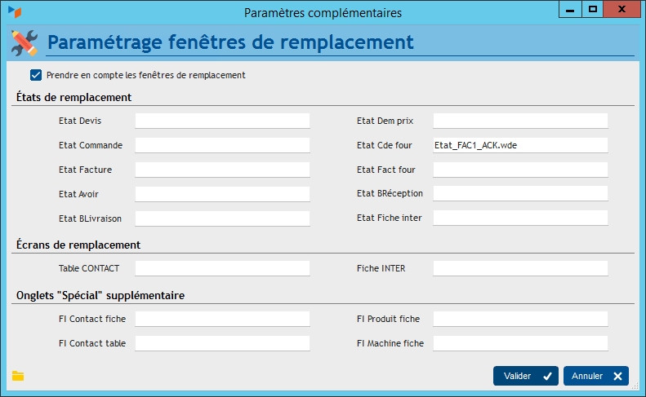

Utilisation
Pour l'utilisation de cet état, paramétrez l'entête “spécifique” pour la pièce concernée, ou paramétrez cet entête par défaut pour les types de pièces concernées. Voir ce lien.

Aspect des commandes
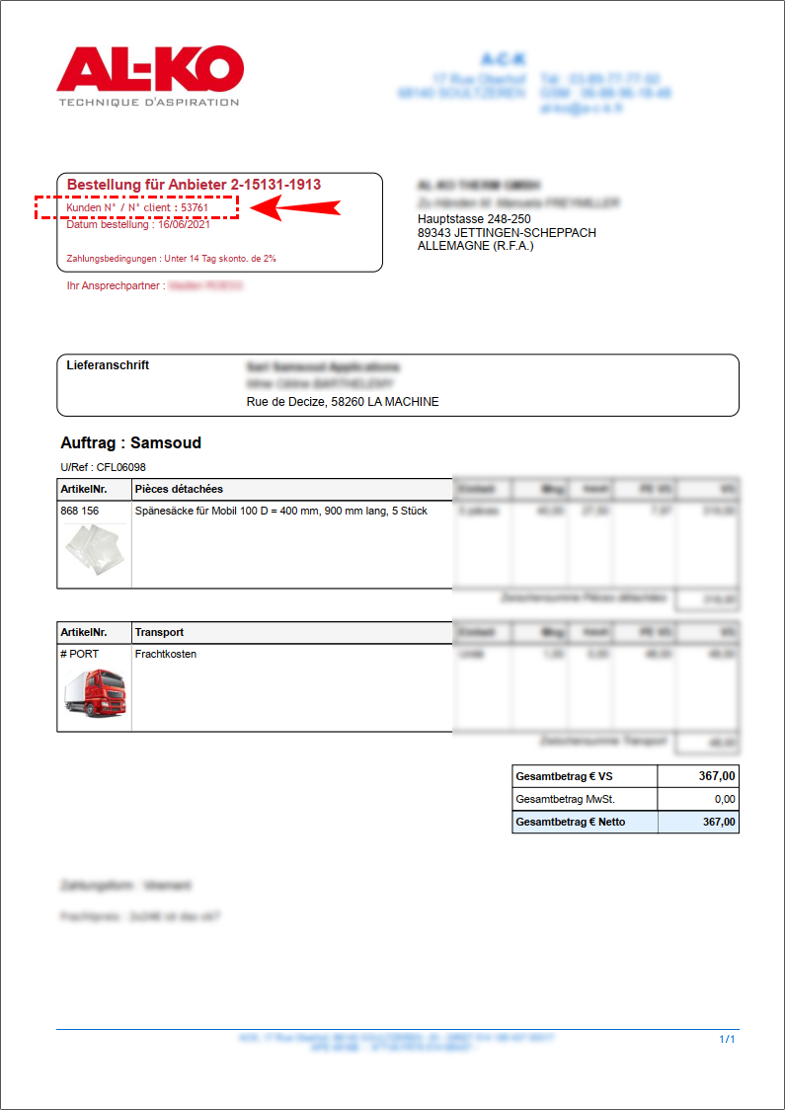
Ici, la commande fournisseur est liée à un contact déclaré comme étant le contact de livraison.
Le contenu de la zone “Référence externe” de ce contact est imprimé dans une zone supplémentaire du cartouche de la commande fournisseur.

Versions
Développeur : ICS (Développement original GM Services)
Version | Date | Description
3.15.35.00 | 25/05/22 | Compilation WD27 + adaptation
3.15.26.00 | 18/06/21 | Re-développement ICS-Informatique
3.15.xx.xx | ../../.. | Première version de production. Développement GM Services


Autres articles “États spécifiques”
Comment installer une extension
ACK : Publication de la référence externe sur la commande fournisseur
AGENT EXTINCTEUR : Pièces spécifiques
ALTICLIM : Pièces spécifiques
AMTII/AFAST : pièces spécifiques
ATCE13 - État spécifique interventions
BALTICWAY : factures spécifiques
BS3DH : Pièces spécifiques
BURKINAFACT : facture spécifique Burkina-Faso
EUDOXIE : Pièces : prise en compte des informations de douane
FACTSOLUC : pièces client spécifiques
FACTSRMBTP : pièces client spécifiques
FISCENERG : Devis spécifique Énergie
FORMASOFT : Pièces spécifiques
GIVRE : pièces client spécifiques
MOUDI : pièces client spécifiques
RAPPORTS: Création de rapports à partir des interventions
YAMATEK : Etats pièces avec prise en compte RTF

